
АДМИНИСТРАЦИЯ ЛЕНИНГРАДСКОЙ ОБЛАСТИ
КОМИТЕТ ПО КУЛЬТУРЕ ЛЕНИНГРАДСКОЙ ОБЛАСТИ

ПРИКАЗ

«___»____________2015 г. №_______________

г. Санкт-Петербург

Об утверждении границ территории и предмета охраны объекта культурного наследия регионального значения «Гостиница «Санкт-Петербург» по адресу:
Ленинградская область, г. Тихвин, ул. Советская, д. 42, литера А

В соответствии со ст. 3.1, 9.2, 33 Федерального закона от 25 июня 2002 № 73-ФЗ «Об объектах культурного наследия (памятниках истории и культуры) народов Российской Федерации» на основании Акта государственной историко-культурной экспертизы, выполненной ООО «Строй-Эксперт» в период с 21 сентября 2015 по 01 ноября 2015 (эксперт Егорова Т.Г.),
п р и к а з ы в а ю:
- Утвердить границы территории объекта культурного наследия регионального значения «Гостиница «Санкт-Петербург», расположенного по адресу: Ленинградская область, г. Тихвин, ул. Советская, д. 42, литера А, включенного в единый государственный реестр объектов культурного наследия (памятников истории и культуры) народов Российской Федерации приказом комитета по культуре Ленинградской области от 13.07.2015 № 01-03/15-35, согласно приложению 1 к настоящему Приказу;
- Утвердить предмет охраны объекта культурного наследия регионального значения «Гостиница «Санкт-Петербург», согласно приложению 2 к настоящему Приказу;
- Установить особый режим использования земельного участка, в границах которого располагается объект культурного наследия, согласно приложению 3 к настоящему Приказу;
- Отделу по осуществлению полномочий Ленинградской области в сфере объектов культурного наследия департамента государственной охраны, сохранения и использования объектов культурного наследия комитета по культуре Ленинградской области (Василенко К.С.) обеспечить внесение сведений об установлении границ территории и предмета охраны объекта культурного наследия регионального значения «Гостиница «Санкт-Петербург», в единый государственный реестр объектов культурного наследия (памятников истории и культуры) народов Российской Федерации;
- Настоящий приказ вступает в силу со дня его официального опубликования;
- Контроль за исполнением настоящего приказа возложить на заместителя начальника департамента государственной охраны, сохранения и использования объектов культурного наследия комитета по культуре Ленинградской области Лазареву Г.Е.

Председатель
комитета по культуре Е.В. Чайковский

Приложение 1
к Приказу комитета по культуре
Ленинградской области
от «__» ________ 2015 г. № ____

Рекомендованный план границ территории
объекта культурного наследия регионального значения
«Гостиница Санкт-Петербург»,
расположенного по адресу: Ленинградская область, г. Тихвин, ул. Советская, д.42,
литера А.

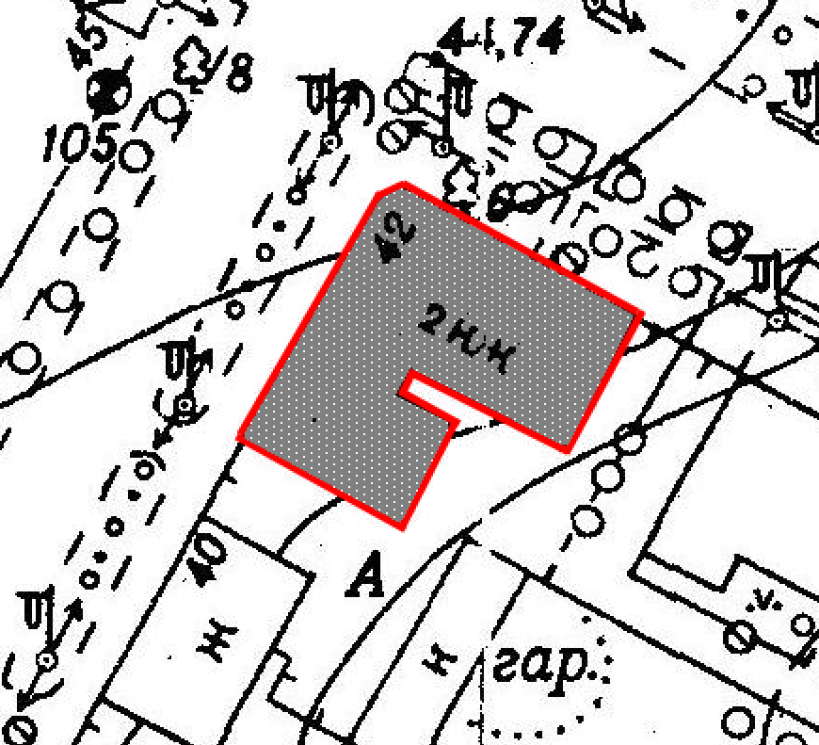

Условные обозначения:
 | Объект культурного наследия регионального значения
 | Граница территории объекта культурного наследия

Границы территории
объекта культурного наследия регионального значения
«Гостиница «Санкт-Петербург»,
расположенного по адресу: Ленинградская область, г. Тихвин, ул. Советская, д. 42,
литера А

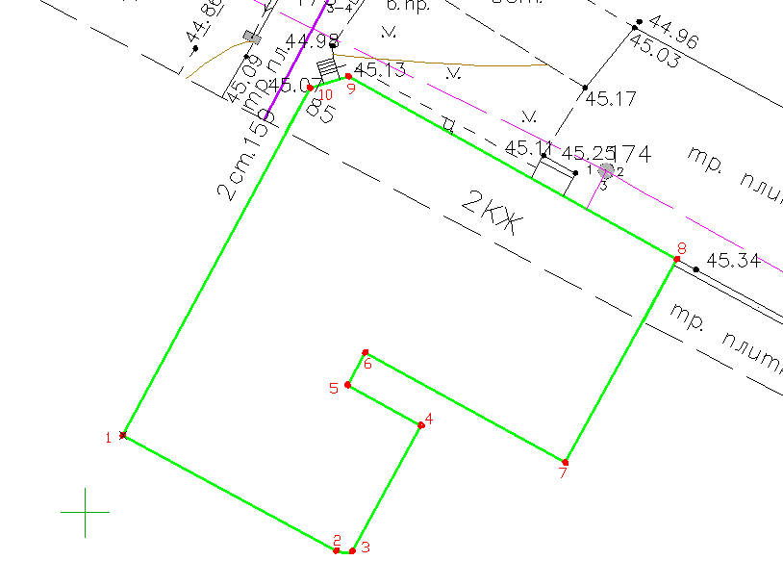

Описание границ территории
объекта культурного наследия регионального значения
«Гостиница «Санкт-Петербург»,
расположенного по адресу: Ленинградская область, г. Тихвин, ул. Советская, д. 42,
литера А

Граница территории объекта культурного наследия регионального значения
«Гостиница Санкт-Петербург», расположенного по адресу»: г. Тихвин,
ул. Советская, д.42, лит.А, проходит от точки 1 до точки 10 по обрезу фундамента здания.

Координаты поворотных точек
№ точки | Х | У
1 | 9804,73 | 8852,31
2 | 9797,68 | 8865,39
3 | 9797,65 | 8866,36
4 | 9805,34 | 8870,57
5 | 9807,81 | 8866,07
6 | 9809,79 | 8867,15
7 | 9803,07 | 8879,40
8 | 9815,51 | 8886,22
9 | 9826,69 | 8866,12
10 | 9826,00 | 8863,76

Приложение 2
к Приказу комитета по культуре
Ленинградской области
от «__» ______ 2015 г№ __________

ПРЕДМЕТ ОХРАНЫ
объекта культурного наследия регионального значения
«Гостиница «Санкт-Петербург»,
расположенного по адресу: Ленинградская область, г. Тихвин, ул. Советская, д. 42,
литера А
№  пп | Виды предмета охраны | Элементы предмета охраны | Фотофиксация

1 | 2 | 3 | 4
1 | Объемно-пространствен-ное решение: | 2-х-этажное здание с мансардным этажом, на подвале; в плане - Г-образной конфигурации, с одним скошенным углом;  исторические высотные габариты (до отметки венчающего карниза);  скатный характер крыши. | 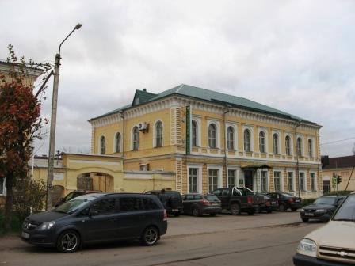  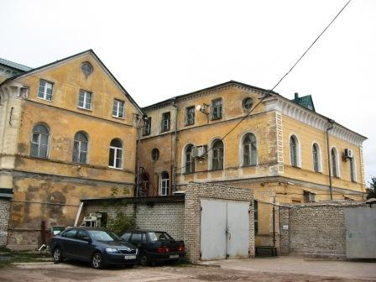
2 | Конструктивная система: | наружные и внутренние капитальные стены (кирпичные);  исторические отметки междуэтажных перекрытий;  своды:  цилиндрический с распалубками свод в помещении вестибюля (пом.1, 1-й эт.);  исторические лестницы:  - парадная лестница (пом.14, 1-й эт.. пом.1, 2-й эт.): местоположение, габариты, конструкция (двухмаршевая, марши по металлическим косоурам), материал ступеней (природный камень);  металлическое литое ограждение из фигурных балясин;  - служебная лестница (пом.10, 1-й эт, пом.12, 2-й эт., пом. 4, мансардный эт.): местоположение, габариты, конструкция (маршевая, по металлическим косоурам); | 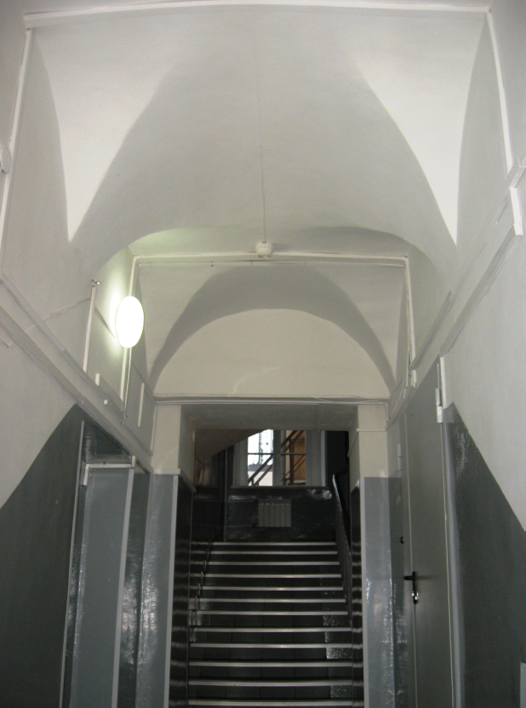  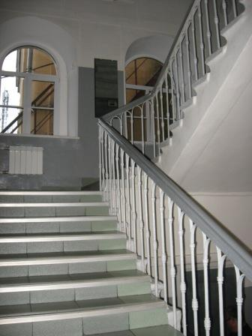  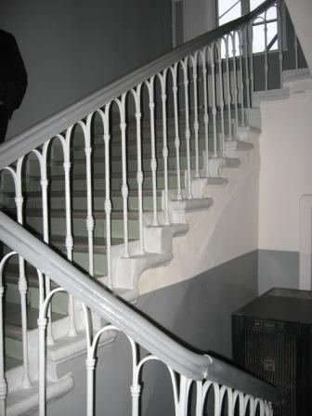  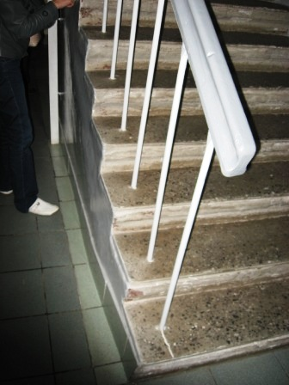
3 | Объемно-планировочное решение: | историческое объемно-планировочное решение в габаритах капитальных стен.
4 | Архитектурно-художественное решение фасадов: | Архитектурно-художественное решение фасадов - в формах эклектики;  историческое цветовое решение фасадов: в два цвета с выделением цветом декоративных элементов;  Лицевые фасады:  Лицевой фасад северный (по площади Свободы) на 10 световых осей (последняя угловая ось - общая с фасадом по Советской ул.):  - материал и характер отделки цоколя: известняковая плита.  - материал и характер отделки фасада: гладкая штукатурка;  - оформление фасада квадровым рустом в уровне 1-го этажа и штукатурным рустом в уровне 2-го этажа;  элементы композиции, в том числе:  - горизонтальные членения: междуэтажный профилированный карниз,  венчающий карниз с фигурными модульонами, имитирующими триглифы, и чередующимися с квадратными «метопами»;  - вертикальные членения: фланкирующие рустованные лопатки на высоту фасада (руст – «алмазная грань»);  - декоративные лепные элементы, в том числе:  профилированные оконные наличники с «ушками» с прямоугольными профилированными сандриками (в уровне 1-го эт.),  профилированные оконные наличники с декоративными профилированными зеркалами в обрамление оконных проемов, с лепными кругами по углам зеркал (в уровне 2-го этажа);  подоконные прямоугольные профилированные филенки,  - исторический металлодекор: чугунный балкон: местоположение (по оси, общей с фасадом по ул. Советской, в уровне 2-го этажа);  конструкция (на литых чугунных фигурных кронштейнах), литое фигурное ограждение геометрического рисунка;  - оконные проемы: местоположение, габаритные размеры, конфигурация (прямоугольные в 1-м этаже, с полуциркульным завершением – во 2-м этаже), рисунок и цвет оконных заполнений;  - дверной проем: местоположение (по 4-й световой оси с востока), габаритные размеры, прямоугольная конфигурация.  Лицевой фасад западный (по Советской ул.) на 10 световых осей (первая угловая ось – общая с фасадом по площади Свободы):  - материал и характер отделки цоколя: известняковая плита.  - материал и характер отделки фасада: гладкая штукатурка;  - оформление фасада квадровым рустом в уровне 1-го этажа и штукатурным рустом в уровне 2-го этажа;  элементы композиции, в том числе:  - горизонтальные членения: междуэтажный профилированный карниз,  венчающий карниз с фигурными модульонами, имитирующими триглифы, и чередующимися с квадратными «метопами»;  - вертикальные членения: фланкирующие рустованные лопатки на высоту фасада (руст – «алмазная грань»);  - декоративные лепные элементы, в том числе:  профилированные оконные наличники с «ушками» с прямоугольными профилированными сандриками (в уровне 1-го эт.),  профилированные оконные наличники с декоративными профилированными зеркалами в обрамление оконных проемов, с лепными кругами по углам зеркал (в уровне 2-го этажа);  подоконные прямоугольные профилированные филенки,  - оконные проемы: местоположение, габаритные размеры, конфигурация (прямоугольные в 1-м этаже, с полуциркульным завершением – во 2-м этаже), рисунок и цвет оконных заполнений;  Лицевой южный (торцовый) фасад  на 5 световых осей:  - материал и характер отделки цоколя: известняковая плита.  - материал и характер отделки фасада: гладкая штукатурка;  - оформление фасада штукатурным рустом;  элементы композиции, в том числе:  - горизонтальные членения: междуэтажный профилированный карниз и венчающий карниз с модульонами простого и сложного профиля, чередующимися с квадратными «метопами»,  - вертикальные членения: рустованная лопатка на высоту фасада по первой оси;  карниз с модульонами простого профиля в треугольном фронтоне в уровне мансардного этажа,  - декоративные лепные элементы, в том числе: профилированные оконные наличники;  - оконные проемы: местоположение, габаритные размеры, конфигурация (прямоугольные в 1-м этаже, с полуциркульным завершением – во 2-м этаже), рисунок и цвет оконных заполнений;  Лицевой восточный (торцовый) фасад на 4 световых оси:  - материал и характер отделки цоколя: известняковая плита;  - материал и характер отделки фасада: гладкая штукатурка;  - оформление фасада штукатурным рустом;  элементы композиции, в том числе:  - горизонтальные членения: междуэтажный профилированный карниз и венчающий карниз с модульонами простого профиля;  - вертикальные членения:  фланкирующие рустованные лопатки на высоту 2-го этажа (руст – «алмазная грань»);  - декоративные лепные элементы, в том числе: профилированные оконные наличники;  - оконные проемы: местоположение, габаритные размеры, конфигурация (прямоугольные в 1-м этаже, с полуциркульным завершением – во 2-м этаже), рисунок и цвет оконных заполнений;  дворовые фасады:  дворовый западный фасад:  - материал и характер отделки цоколя: известняковая плита;  - материал и характер отделки фасада: гладкая штукатурка;  элементы композиции, в том числе:  - горизонтальные членения: междуэтажные профилированные карнизы и тяги,  профилированный карниз в треугольном фронтоне в уровне мансардного этажа;  - вертикальные членения: скругленные углы фасада;  - оконные проемы: местоположение, габаритные размеры, конфигурация (полуциркульным завершением – во 2-м этаже, прямоугольные в мансардном этаже, круглое чердачное окно), рисунок и цвет оконных заполнений;  дворовый северный фасад:  - материал и характер отделки цоколя: известняковая плита;  - материал и характер отделки фасада: гладкая штукатурка;  - оформление фасада штукатурным рустом;  элементы композиции, в том числе:  - горизонтальные членения: междуэтажный профилированный карниз и венчающий карниз с «сухариками»;  - вертикальные членения: рустованная лопатка на высоту фасада по последней оси;  - декоративные лепные элементы, в том числе: профилированные подоконные филенки и профилированные оконные наличники в уровне 2-го этажа;  - оконные проемы: местоположение, габаритные размеры, конфигурация (прямоугольные в 1-м этаже, с полуциркульным завершением – во 2-м этаже, круглые оконные проемы в уровне 2-го и мансардного этажа),  рисунок и цвет оконных заполнений. | 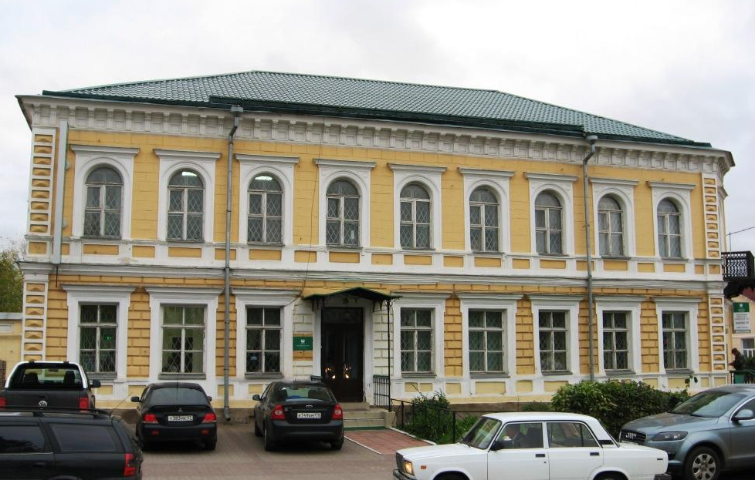  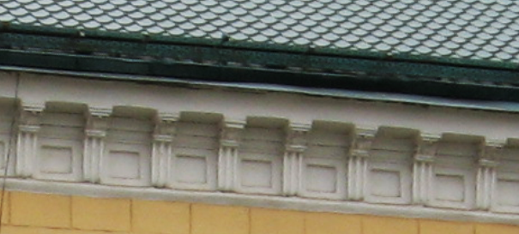  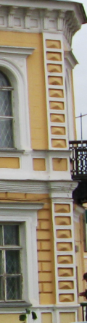  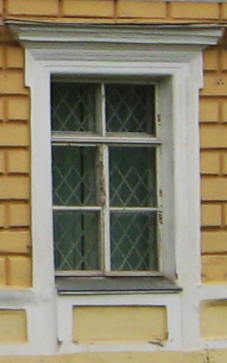  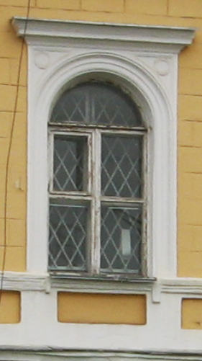  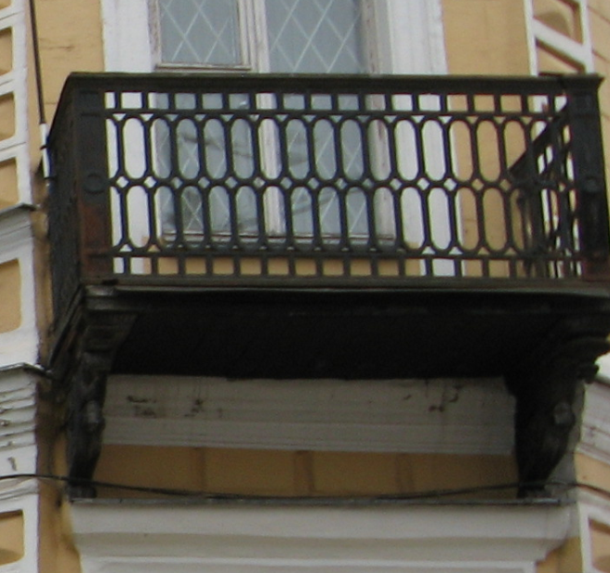  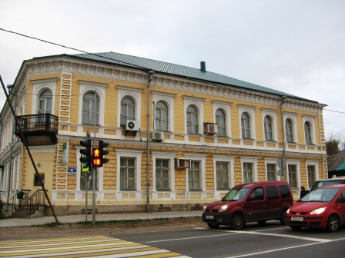  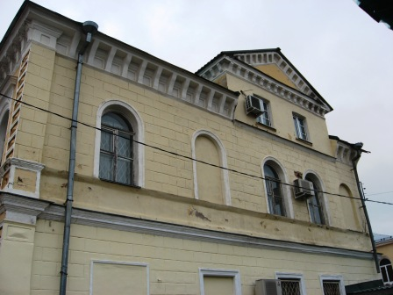  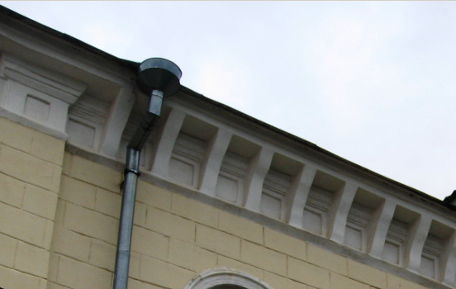  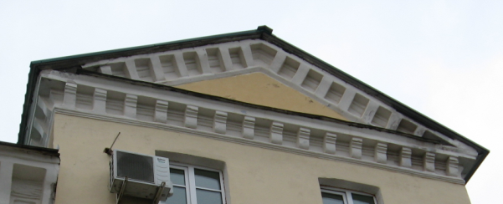  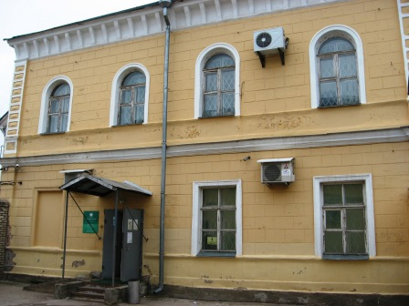  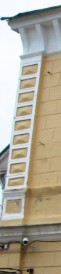  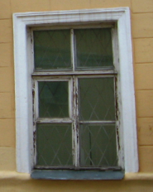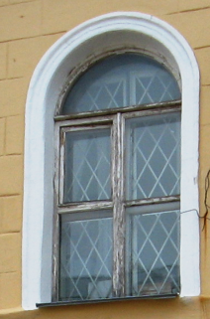  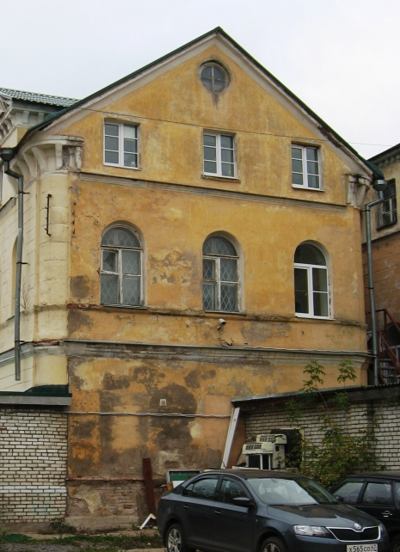  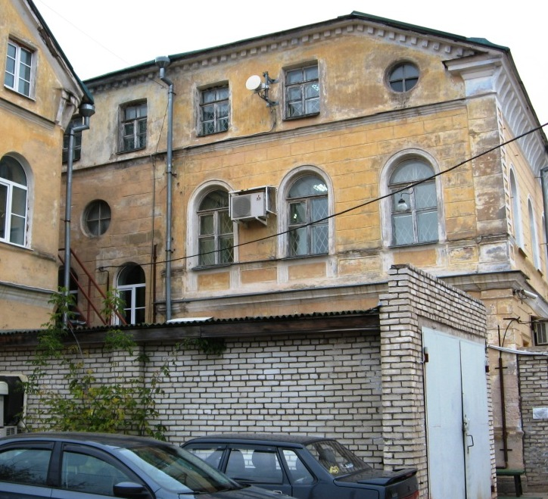  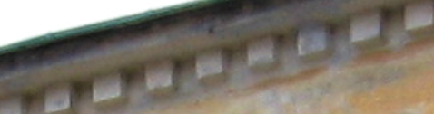
5 | Декоративно-художественное оформление интерьеров, предметы декоративно-прикладного искусства: | отсутствует

Схема элементов предмета охраны. 1-й этаж.
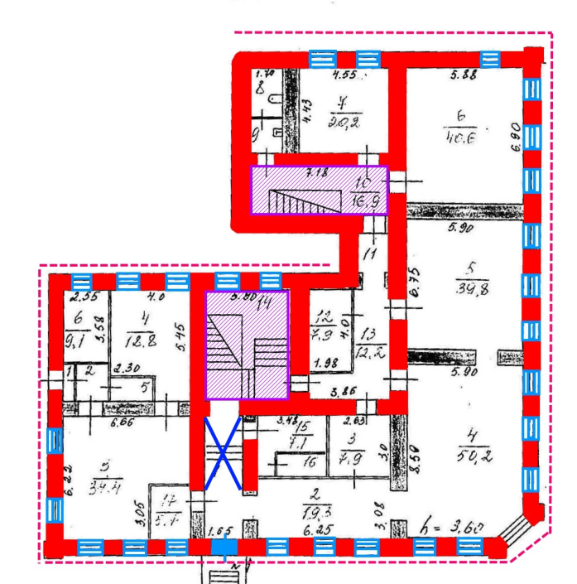

Условные обозначения:
 | лестницы: местоположение, тип, конструкции |  | наружные и внутренние капитальные стены (кирпичные)
 | своды: конструкция, тип, материал (кирпич) |  | оконные проемы: местоположение, размеры, конфигурация, историчекский цвет и рисунок заполнений
 | архитектурно-художественное решение фасадов |  | Входной проем: местоположение, размеры, конфигурация

Схема элементов предмета охраны. 2-й этаж.
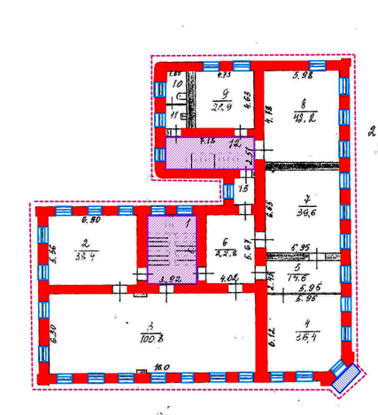

Условные обозначения:
 | лестницы: местоположение, тип, конструкции |  | наружные и внутренние капитальные стены (кирпичные)
 | исторический металлодекор |  | оконные проемы: местоположение, размеры, конфигурация, историчекский цвет и рисунок заполнений
 | архитектурно-художественное решение фасадов

Схема элементов предмета охраны. Мансардный этаж.
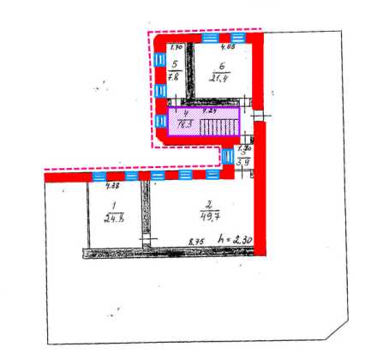
Условные обозначения:
 | лестницы: местоположение, тип, конструкции |  | наружные и внутренние капитальные стены (кирпичные)
 | архитектурно-художественное решение фасадов |  | оконные проемы: местоположение, размеры, конфигурация, историчекский цвет и рисунок заполнений

Приложение 3
к Приказу комитета по культуре
Ленинградской области
от «__» ______ 2015 г . № __________

Описание правового режима (режимов) земельных участков в границах территории объекта культурного наследия

На территории памятника запрещаются:
1) строительство объектов капитального строительства и увеличение объемно-пространственных характеристик существующих на территории памятника объектов капитального строительства;
2) проведение земляных, строительных, мелиоративных и иных работ, за исключением работ по сохранению объекта культурного наследия или его отдельных элементов, сохранению историко- градостроительной или природной среды объекта культурного наследия.

